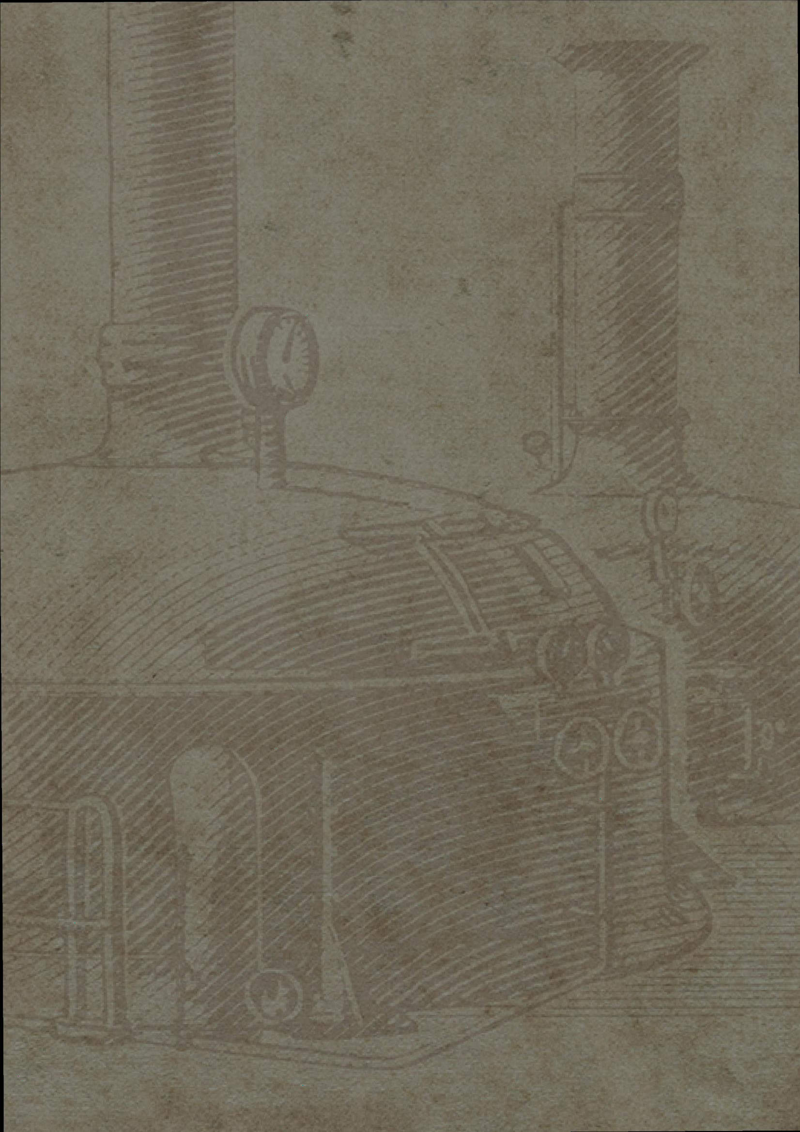
Bottega Valtellina 18
LE NOSTRE BIRRE

Birra Moretti Baffo D’Oro
Come ci insegna Luigi Moretti, la buona Birra non conosce fretta. I nostri mastri birrai aspettano un anno intero la completa maturazione dell’orzo nobile da cui ottengono Birra Moretti Baffo D’Oro. Solo malti primaverili italiani per un gusto rotondo, una schiuma fine e un fragrante aroma di fiori e di crosta di pane.
Gradazione alcolica: 4.8%
Piccola L 0,2 - € 3,00 Euro | Media L 0,4 - € 5,00 Euro

Birra Moretti La Rossa
A volte basta un tocco per rendere speciale qualcosa di buono. Il gusto inconfondibile di Birra Moretti La Rossa è ottenuto grazie a un “colpo di fuoco” a 105° c con cui i nostri mastri birrai trasformano l’orzo puro in malto.
Il risultato è il tipico colore brunito di questa birra e il suo gusto straordinariamente morbido e pieno con sentori di caramello e liquirizia. Gradazione alcolica: 7,2%
Piccola L 0,2 - € 3,00 Euro | Media L 0,4 - € 5,00 Euro

Birra Moretti La Bianca
Quando le tradizioni incontrano la qualità degli ingredienti, il risultato è sempre straordinario. I nostri mastri birrai hanno creato Birra Moretti La Bianca nel rispetto dello stile Weiss, ma utilizzando malti 100% italiani: 50% malto d’orzo e 50% malto di frumento. Ne è nata una birra dal colore chiaro e naturalmente torbido, con un profumo fresco, ricco di note speziate ed un retrogusto delicato ed elegante.
Gradazione alcolica: 5,0%
Piccola L 0,2 - € 3,00 Euro | Media L 0,4 - € 5,00 Euro

Birra Moretti Ipa
L’Italian pale ale, equilibrata nel gusto e luppolata a freddo per esaltarne gli aromi. Si presenta con un colore dorato con riflessi ambrati, caratterizzata da una naturale torbidità dovuta alla non filtrazione, schiuma compatta, candida e fine. Si caratterizza per il perfetto equilibrio aromatico e gustativo dato dal bilanciamento tra amaro e aromi, risultato dalle tre luppolature ed in particolare dalla luppolatura a freddo: l’amaro del luppolo amaricante, aggiunto in bollitura, è perfettamente bilanciato dalle note dolci del malto caramello e dalle note agrumate e fruttate del luppolo aroma aggiunto alla fine della bollitura; una terza gettata di luppolo a freddo esalta i profumi delle infiorescenze.
Gradazione alcolica: 5,2%
Piccola L 0,2 - € 3,00 Euro | Media L 0,4 - € 5,00 Euro

SI AVVISA LA GENTILE CLIENTELA CHE VENERDì E SABATO SERA IL SERVIZIO PIZZERIA NON SARA DISPONIBILE

ATTENZIONE
Si informa la gentile clientela che le pietanze contenute nel seguente menù potrebbero contenere allergeni alimentari quali:
- CEREALI contenenti glutine come grano, segale, orzo, avena, farro, kamut e i loro ceppi derivati e i prodotti derivati
- CROSTACEI e prodotti a base di crostacei
- UOVA e prodotti a base di uova
- PESCE e prodotti a base di pesce
- ARACHIDI e prodotti a base di arachidi
- SOIA e prodotti a base di soia
- LATTE e prodotti a base di latte (incluso lattosio)
- FRUTTA A GUSCIO come mandorle, nocciole, noci, pistacchi e i loro prodotti
- SEDANO e prodotti a base di sedano
- SENAPE e prodotti a base di senape
- SEMI DI SESAMO e prodotti a base di semi di sesamo
- Anidride solferosa e SOLFITI
- LUPINI e prodotti a base di lupini
- MOLLUSCHI e prodotti a base di molluschi
Si chiede ai gentili ospiti di informare il personale di sala su potenziali intolleranze alimentari o allergie, in modo che il personale stesso possa dare le necessarie informazioni sulla composizione delle singole pietanze.
Coperto € 2,00

ANTIPASTI E VEGETARIANI

Trio di bruschette “green”: tutte a base di crema di formaggio € 11,00
(Pomodoro, pomodoro e burrata, zucchine e melanzane)
(1,7)

Trio di bruschette “bottega”: tutte a base di crema di formaggio € 12,00
(Mozzarella di bufala e crudo, brie e porcini, zola e speck)
(1,7)

Sformatino di zucchine con fonduta di zafferano € 12,00
(1,7)

Assiette di formaggi selezione del “casaro” € 14,00
con marmellata di cipolle e miele
(7)
Carpaccetto di petto d’anatra affumicato con insalata di campo € 14,00
e glassa balsamica
(12)

Saccottino di burrata con crudo Langhirano 18 mesi € 14,00
(7)

Mattonella di scamorza affumicata alla piastra con mosaico € 15,00
di verdure stagionali
(7)

Tris di tartare della casa € 18,00
(10)

Paleta iberica Pata Negra stagionata 48 mesi € 18,00

Stracciatella di burrata con culatello di Zibello € 21,00
(7)

Degustazione di salumi selezionati accompagnati da gnocco fritto
(1) Piccola € 8,00/Media € 16,00/Grande € 24,00

*prodotto congelato all’origine

LE PASTE

Spaghetti* alla chitarra con pomodorini cherry, burrata € 14,00
e crema di basilico
(1,3,5,6,7,8,9,10,11,12,13,14)

Ravioli* melanzane e pomodoro secco con burro, salvia e € 15,00
sbriciolata di amaretti al profumo di agrumi
(1,2,3,4,5,6,7,8,10,12,14)

Garganelli* al pesto di pistacchio e crudo croccante € 16,00
(1,2,3,4,5,6,7,8,9,10,11,12,13,14)

Gnocchi* di patate dolci con salsa di noci e scaglie di mandorle € 16,00
(1,3,5,7,8)

Agnolotti* salmone e avocado con pomodoro, mentuccia e pinoli tostati € 17,00
(1,2,3,4,6,7,8,9,10,14)

Tagliatelle* ai funghi porcini € 17,00
(1,2,3,4,5,6,7,8,9,10,11,12,13,14)

I RISOTTI

Risotto barbabietola, dragoncello e crema di burrata € 16,00
(7)

Risotto fiori di zucca, mascarpone e erbe fini € 16,00
(7)

Risotto porcini e provola affumicata € 17,00
(7)

*prodotto congelato all’origine
LE CARNI DALLA CUCINA
(Tutte le nostre carni sono servite su focaccia (1) e con patate arrosto)

Le nostre tagliate di Black Angus Uruguay (220gr) condite a scelta tra:

Tagliata di Angus con aghi di rosmarino € 20,00

Tagliata di Angus al miele e pepe nero € 22,00

Tagliata di Angus al cacio e pepe € 22,00
(7)

Tagliata di Angus con rucola e scaglie di grana € 23,00
(7)

Tagliata di Angus con rucola e pomodorini € 23,00

Tagliata di Angus con zucchine in fiore € 25,00

Tagliata di Angus ai funghi porcini € 26,00

I nostri Filetti di manzo Black Angus Uruguay (200gr) conditi a scelta tra:

Filetto di Angus al pepe verde € 25,00
(1,4,7,10)

Filetto di Angus lardellato d’Arnard e granella di pistacchio € 26,00
(8)

Filetto di Angus ai funghi porcini € 27,00

Filetto di Angus con zucchine in fiore € 27,00

Chateaubriand (doppio filetto 500gr) di scottona europea € 65,00
(10)

*prodotto congelato all’origine

LE CARNI DALLA GRIGLIA
(Tutte le nostre carni sono servite su focaccia (1) e con patate arrosto)

Carni dal mondo certificate e selezionate accuratamente cotte su pietra lavica

Roast chicken [250gr] [Italia] € 16,00

Filetto di manzo Angus [200gr] [Uruguay] € 23,00

Filetto sashi [250gr] [Finlandia] € 28,00

Ribeye (Cuberoll) [300gr] [Uruguay] € 30,00

Outside skirt (Diaframma) [300gr] [USA] € 31,00

Filetto irlandese [300gr] [Irlanda] € 32,00

Costata di scottona [Min. 500gr] [Germania] all’etto € 6,00

Fiorentina di scottona [Min. 1kg] [Germania] all’etto € 6,50

Costata irlandese [Min. 500gr] [Irlanda] all’etto € 8,00

Fiorentina irlandese [Min. 1kg] [Irlanda] all’etto € 8,00

Costata polacca [Min. 500gr] [Polonia] all’etto € 8,00

Tutte le carni alla griglia sono insaporite a fine cotture da salsa chimichurri

L’ORECCHIA D’ELEFANTE
(Tutti i nostri secondi sono serviti con patate arrosto)

Cotoletta alla milanese semplice € 22,00
(1,3)

Cotoletta primavera (rucola e pomodorini) € 24,00
(1,3)

Cotoletta valdostana (prosciutto cotto e fontina) € 26,00
(1,3,7)

*prodotto congelato all’origine
LE TARTARE DI MANZO
(Carni certificate di scottone italiane)

Tartare semplice olio e sale € 18,00
(7)

Classica tartare all’italiana con i suoi condimenti € 20,00
(Acciughe, capperi, prezzemolo, cipolla rossa, olive, tuorlo d’uovo e senape)
(3,4,10)

Tartare partenopea con burrata e granella di pistacchio € 22,00
(Acciughe, capperi, cipolla rossa, olive e senape)
(4,7,8,10)

GLI HAMBURGER DI MANZO
(Carni certificate di scottone italiane)

I nostri hamburger (300gr) sono serviti con pane (3) artigianale e patatine* fritte

Cheeseburger € 15,00
(Hamburger, pomodoro, cheddar, bacon)
(1,6,7,10)

Bacon onion: anche in versione hot con salsa habanero € 16,00
(Hamburger, bacon, cipolla, pomodoro, iceberg, cheddar, salsa rosa(4,9,10))
(1,3,6,7,10)

Tricoburger: € 16,00
(Hamburger, iceberg, pomodoro, bufala, salsa rosa(4,9,10))
(1,3,6,7,10)

Tex mex burger: € 16,00
(Hamburger, cipolla, bufala, pomodoro, salsa bbq(10))
(1,6,10)

Bottega burger: € 17,00
(Hamburger, iceberg, doppio cheddar, maionese, cipolla rossa stufata, uovo)
(1,3,6,7,10)

Tutti i nostri hamburger sono disponibili in versione double (600gr) + € 6,00

*prodotto congelato all’origine
IL PESCE DALLA CUCINA
(Tutti i secondi sono serviti con patate al forno)

Branzino fresco alla griglia € 21,00
(4)

LE INSALATONE
(Tutte a base di insalata iceberg)

Caesar salad: € 14,00
(Petto di pollo, scaglie di grana, crostini di pane, salsa dressing)
(1,3,4,7,10,11)

Greca: € 14,00
(Pomodorini, cipolla, olive, peperoni, feta e origano)
(7)

Bottega: € 14,00
(Rucola, mais, carote, petto di pollo, mele, salsa dressing)
(1,3,4,7,10,11)

Valtellina: € 14,00
(Pomodorini, carote, bresaola, scaglie di grana)
(7)

Mediterranea: € 14,00
(Pomodorini, mozzarella di bufala, tonno, mais, olive)
(7)

Del capo: € 14,00
(Pomodorini, mozzarella di bufala, prosciutto crudo di Parma, olive)
(7)

*prodotto congelato all’origine
LE PIZZE

Focaccia semplice al rosmarino € 4,00
(1)

Marinara (pomodoro, aglio, origano) € 5,00
(1)

Margherita (pomodoro, mozzarella, basilico) € 7,00
(1,7)

Diavola (pomodoro, mozzarella, salame piccante) € 8,00
(1,7)

Napoli (pomodoro, mozzarella, acciughe, origano) € 8,00
(1,4,7)

Americana (pomodoro, mozzarella, wurstel, patatine* fritte) € 9,00
(1,7)

Pugliese di mare (pomodoro, mozzarella, tonno, cipolla) € 9,00
(1,4,7)

Prosciutto (pomodoro, mozzarella, prosciutto cotto) € 9,00
(1,7)

Parmigiana (pomodoro, mozzarella, melanzane, grana) € 9,00
(1,7)

4 formaggi (mozzarella, zola, scamorza, grana) € 9,00
(1,7)

Capricciosa (pomodoro, mozzarella, cotto, carciofi, capperi) € 9,00
(1,7)

4 stagioni (pomodoro, mozzarella, cotto, porcini, carciofi, olive) € 9,00
(1,7)

Ortolana (pomodoro, mozzarella, zucchine, melanzane, peperoni) € 9,00
(1,7)

Regina (pomodoro, bufala a crudo, pomodorini cherry, basilico) € 9,00
(1,7)

Bianca (pomodoro, mozzarella, zola, porri) € 9,00
(1,7)

Rustica (mozzarella, mortadella tartufata, scamorza) € 10,00
(1,7)

Crudo di Parma (pomodoro, mozzarella, crudo di Parma) € 10,00
(1,7)

Napul’è (mozzarella, salsiccia, friarielli) € 10,00
(1,7)

Paradiso (pomodoro, macchie di bufala, crudo di Parma, basilico) € 10,00
(1,7)

Ogni ingrediente aggiunto € 1,00/Bufala o crudo di Parma € 2,00/Bresaola punta d’anca € 3,00

*prodotto congelato all’origine

